GUÍA DE ESTUDIO: MÚSICA
(RETROALIMENTACIÓN PRUEBA DIAGNÓSTICO)

NOMBRE:
CURSO: |  | FECHA

Escala Musical
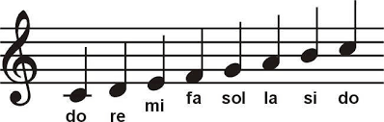

Figuras Musicales

Figura Musical | Nombre
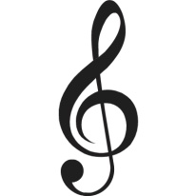 | Llave de Sol
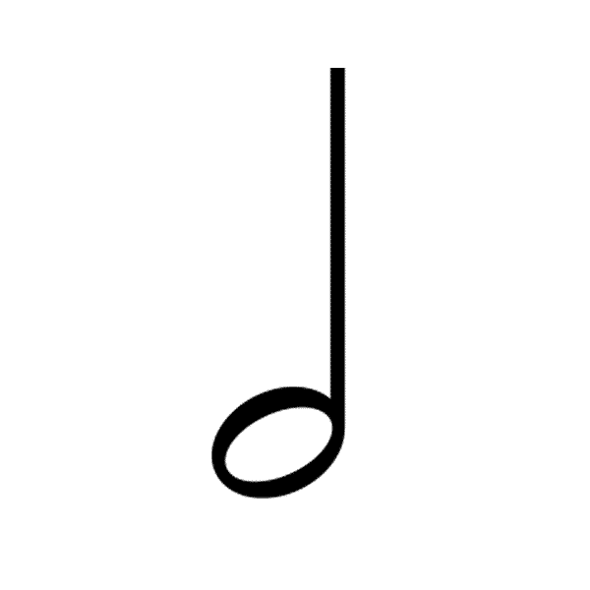 | Blanca
 | Negra
 | Corchea
 | Doble Corchea
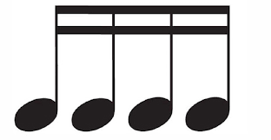 | Cuartina

Actividad

Averigua el valor en tiempos de cada una de las figuras musicales anteriores (a excepción de la llave de Sol).

Actividad 2

Busca en el diccionario y escribe los siguientes conceptos.

Concepto | Definición
Sonido

Ruido

Musica

Pulso

Ritmo

Melodía

Canción

Silencio

